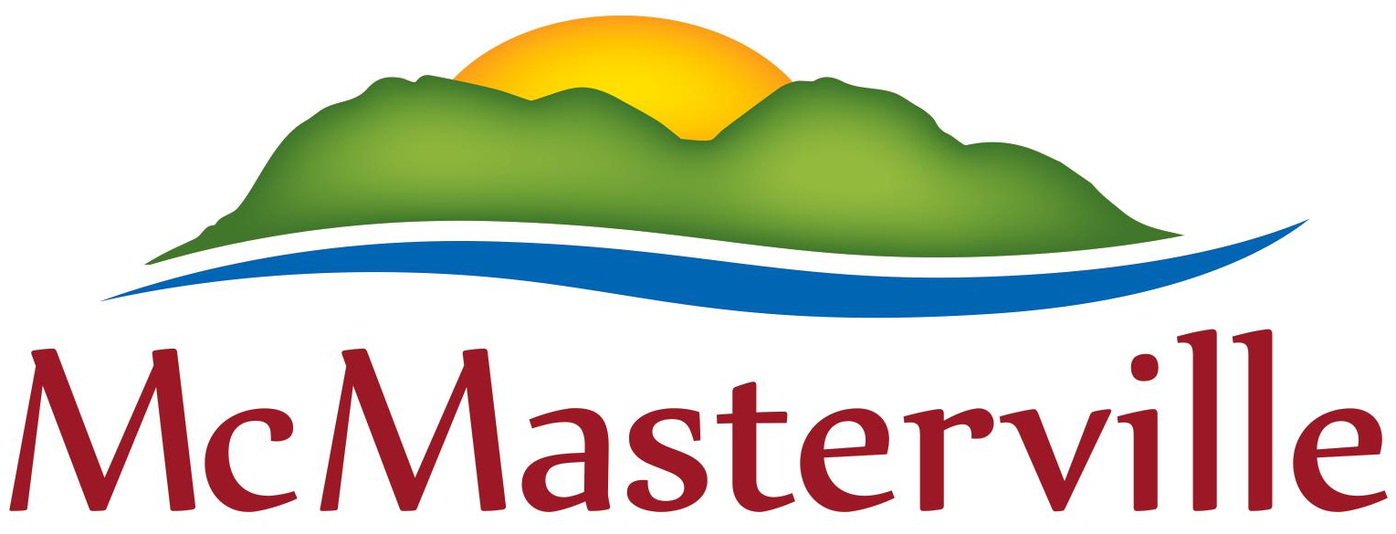
Formulaire demande de remboursement - Frais supplémentaires
Services récréatifs et culturels de McMasterville

Remboursement demandé par (payeur)
Prénom et nom : |  | Téléphone :
Adresse complète:

Identification du participant |  | Activité et/ou  carte loisirs | Ville de l’activité | Montant payé inscription  non-résident |  | Total des frais supplémentaires  (non-résident) |  | Section réservée à l’administration
Prénom et nom | Âge
 |  |  |  |  | $ |  | $
 |  |  |  |  | $ |  | $
 |  |  |  |  | $ |  | $
 |  |  |  |  | $ |  | $
 |  |  |  |  | $ |  | $
 |  |  |  |  | $ |  | $

Documents à fournir
- Preuve de résidence
- Facture (preuve de paiement)
- Preuve des frais de non-résident (exemple, une copie de la publicité où l’on voit les frais pour les non-résidents de votre activité)

Modalité du remboursement
J'aimerais que le remboursement soit déposé directement dans mon compte.
Si vous cochez cette option, vous devez nous fournir un spécimen de chèque ainsi que votre adresse courriel. Une confirmation du dépôt vous sera envoyée par courriel.
 | Courriel:
J'aimerais qu'un chèque de remboursement me soit posté.
Veuillez prendre note que le délai peut être de 30 jours.
Je reconnais que la présente demande de remboursement sera soumise aux vérifications par la Ville de McMasterville et peut être refusée si les conditions ne sont pas remplies.
Signature du demandeur : |  | date :

Envoi du formulaire (Date limite: 1er novembre de l'année en cours)
Faite parvenir ce formulaire dûment rempli par courriel : src@mcmasterville.ca
ou par courrier : 255, boul. Constable, McMasterville, J3G 6N9

Section réservée à l’administration
Vérifié par : |  |  | date:
Autorisé par : |  |  | date :
Demande acceptée? | Oui | Non
Sinon, indiquer la raison ou tout autre commentaire :
Montant du remboursement autorisé : $ |  |  |  | 02-701-21-996

